**数据库任务一开发报告**

16061086 朱琪山

16231251 高嘉轩

### 开发环境与技术说明

开发环境有python3，mysql，使用python下的Django框架搭建网站以及处理后台数据。后台数据库的管理系统为mysql。实现的功能包括：增加一项学生信息、根据学号进行学生信息查询、根据学号进行学生信息删除、根据学号对学生成绩进行修改、展示所有学生信息。

### 数据库表单定义

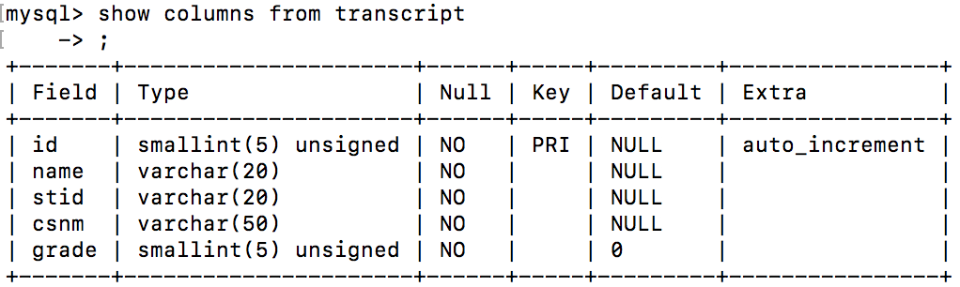

id:自动增加的序号

name：学生姓名

stid：学生学号

scnm：课程名字

garde：课程成绩

### 数据库连接方法与操作方式

定义在cmdb的con_db.py文件里面

连接与关闭数据库

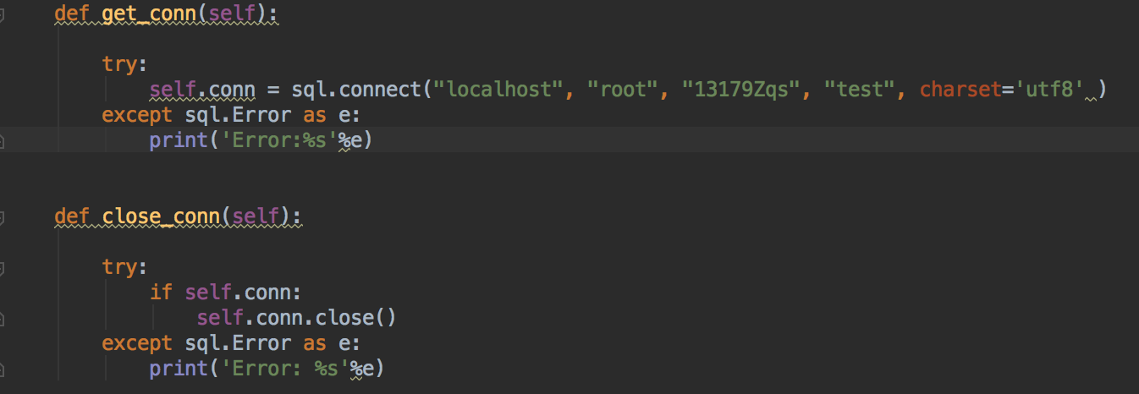

增加学生信息

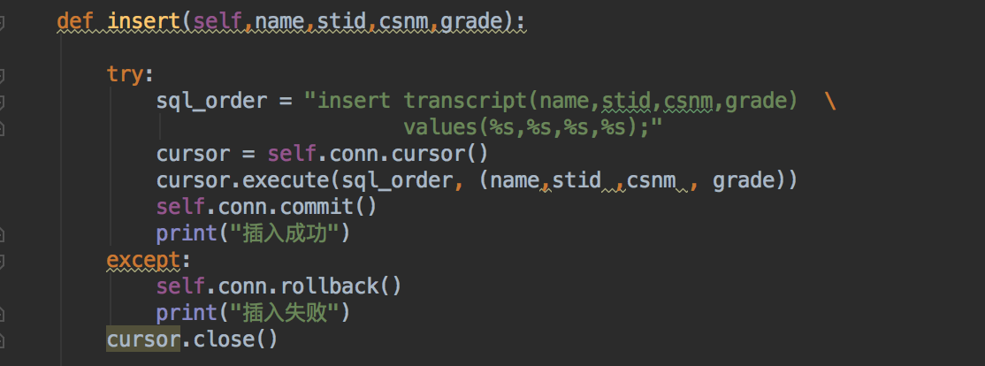

删除学生信息

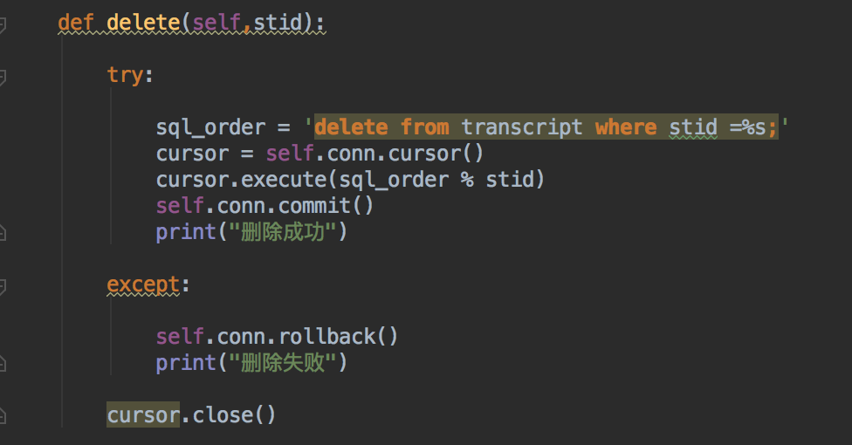

查询by stid

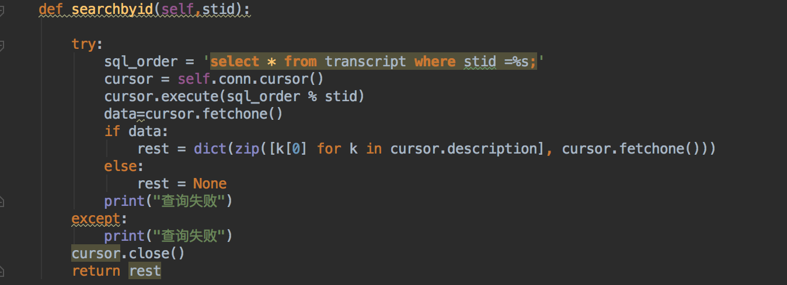

修改学生成绩

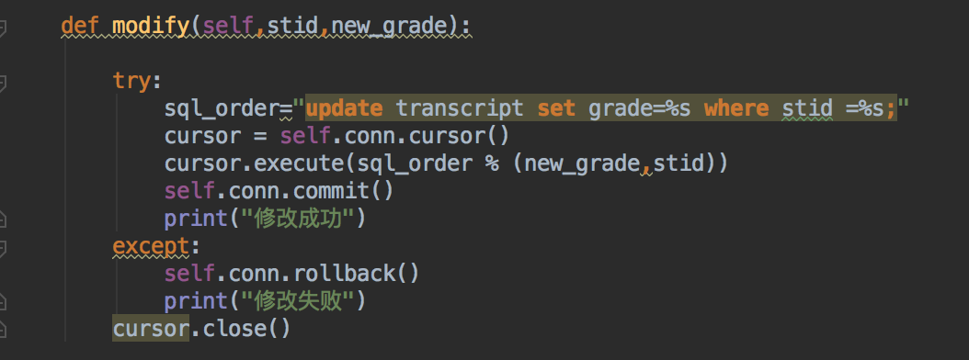

展示所有用户信息

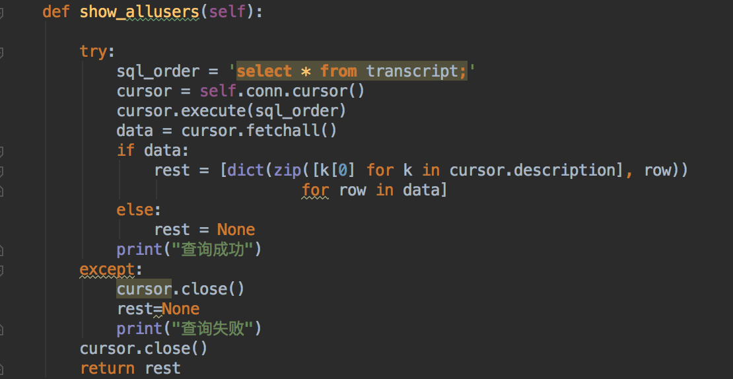

效果展示：

展示所有用户

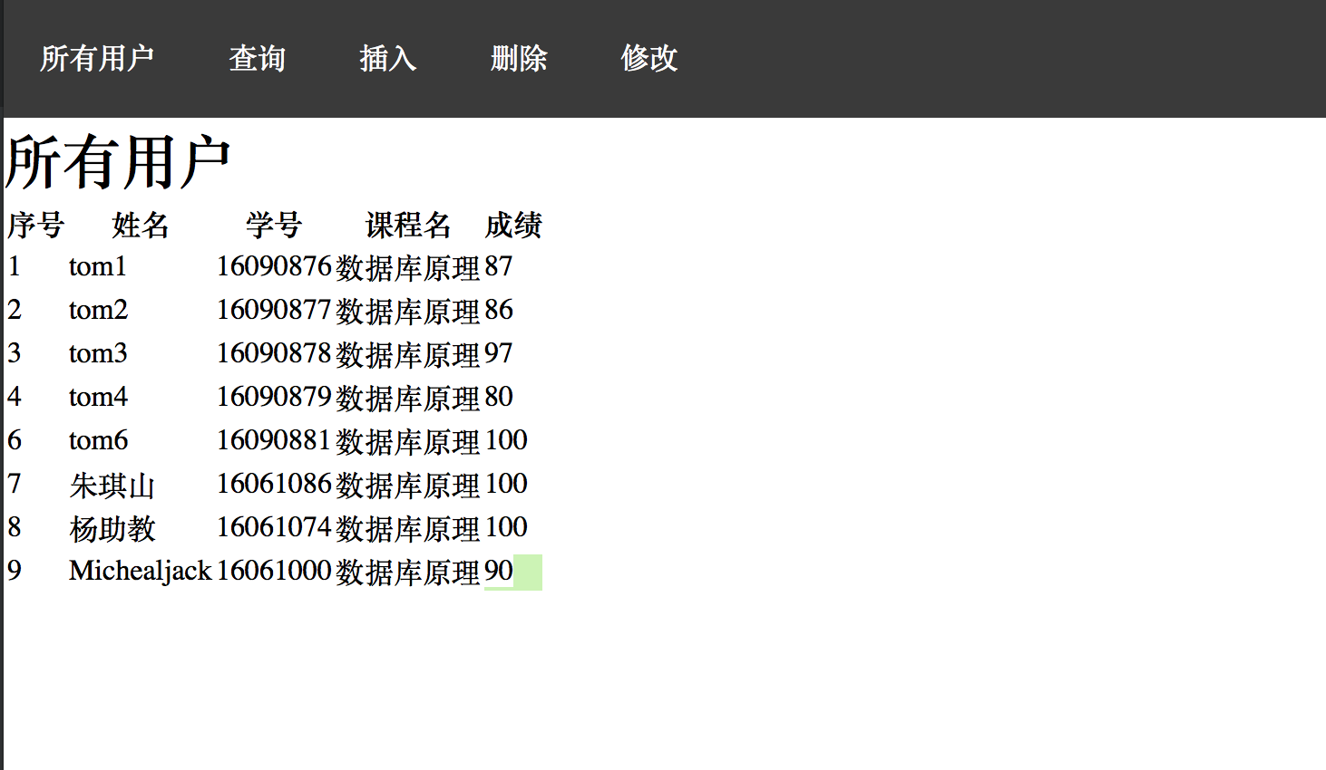

插入

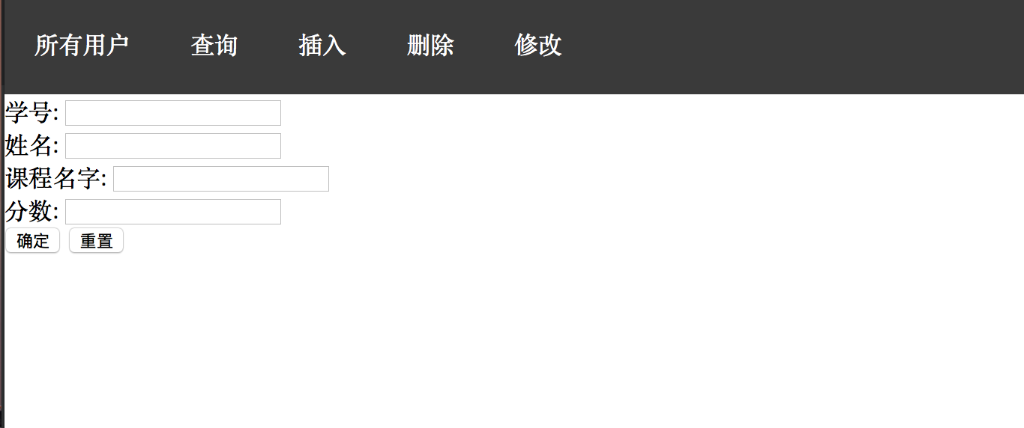

查询：

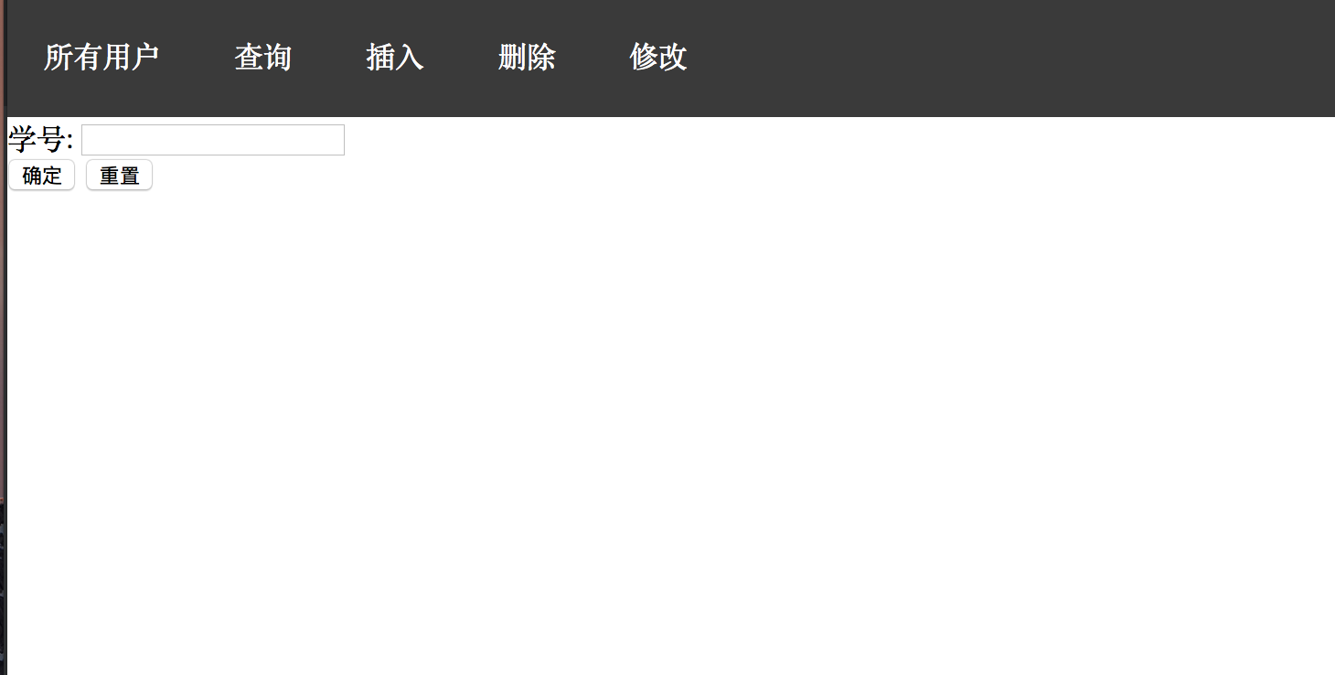

删除：

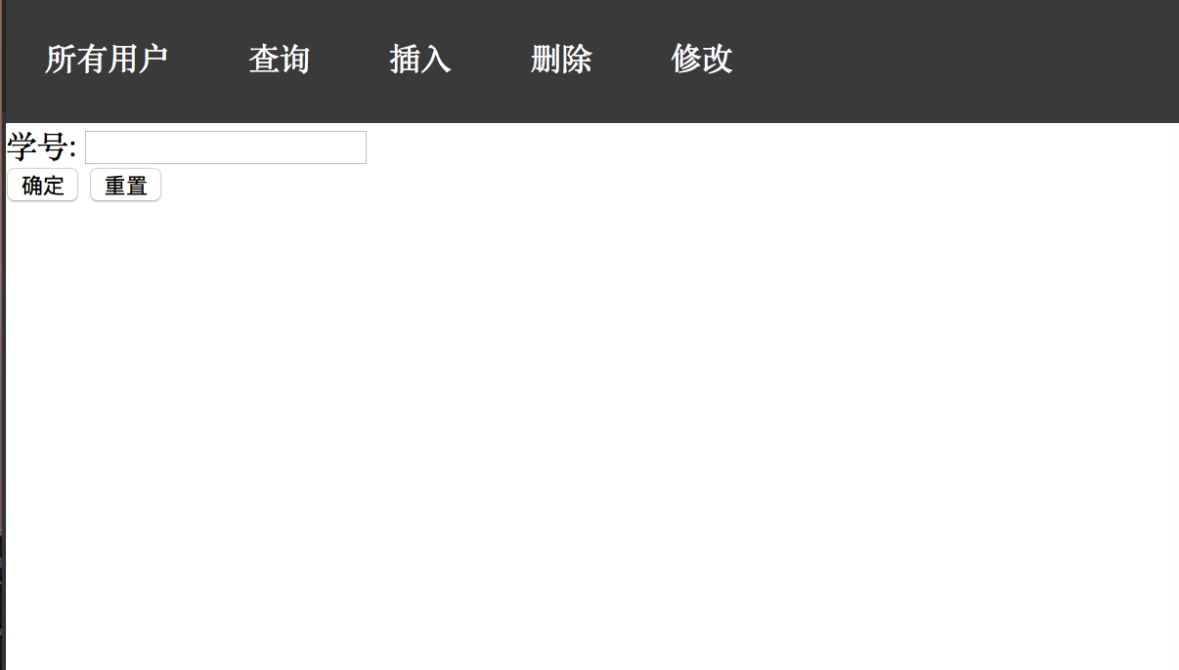

修改：

